ТИПОВОЕ КОНКУРСНОЕ ЗАДАНИЕ ДЛЯ ОТБОРОЧНЫХ СОРЕВНОВАНИЙ ДЛЯ УЧАСТИЯ РЕГИОНАЛЬНОМ ЧЕМПИОНАТЕ «ЧЕМПИОНАТНОГО ЦИКЛА 2021–2022 ГГ».
КОМПЕТЕНЦИИ
«КИРПИЧНАЯ КЛАДКА»
ДЛЯ ОСНОВНОЙ ВОЗРАСТНОЙ КАТЕГОРИИ 16-22 ГОДА

Конкурсное задание включает в себя следующие разделы:

1. Форма участия в конкурсе: 2
2. Общее время на выполнение задания: 2
3. Задание для конкурса 2
4. Модули задания и необходимое время 2
5. Критерии оценки. 3
6. Приложения к заданию. 4

- Форма участия в конкурсе: Индивидуальный конкурс.

- Общее время на выполнение задания: 2 часа 30 минут
- Задание для конкурса
Конкурсное задание включает в себя кладку модулей толщиной в полкирпича расположенных горизонтально, вертикально (стоймя), наклонно, с элементами декоративной кладки, кладкой орнамента из кирпича с разными видами перевязки.
Конкурсное задание содержит один модуль. Время, указанное на выполнение одного модуля 2 часа 30 минут. Модуль считается завершенным и подлежит оценке, если выполнены все элементы модуля в соответствии с Конкурсным заданием. При выполнении Конкурсного задания все элементы модуля выполняются конкурсантом в строгом соответствии с Конкурсным заданием. Запрещается замена и упрощение элементов модуля. Такие нарушения будут расцениваться как нарушение конкурсантом Кодекса этики, приводящие к дисквалификации конкурсанта.

- Модули задания и необходимое время
Таблица 1.
Наименование модуля |  | Соревновательный день (С1, С2, С3) | Время на задание
A | А-21 | С1 | 2 часа 30 минут

Модуль A: А-21
Модуль А выполняется из кирпича двух цветов в соответствии с чертежом. Кладка модуля ведется на растворе. Швы модуля обрабатываются согласно заданию.
Модуль считается завершенным и подлежит оценке, если выполнены все элементы модуля и расшиты швы в соответствии с Конкурсным заданием.

- Критерии оценки.
Таблица 2.
Критерий |  | Баллы
 |  | Объективная оценка | Общая оценка
А | Размеры | 3 | 3
В | Горизонталь | 1 | 1
С | Вертикаль | 5 | 5
D | Выравнивание | 1 | 1
Итого |  | 10 | 10

Модуль А-21 оценивается согласно Методической рекомендации (приложение 1)

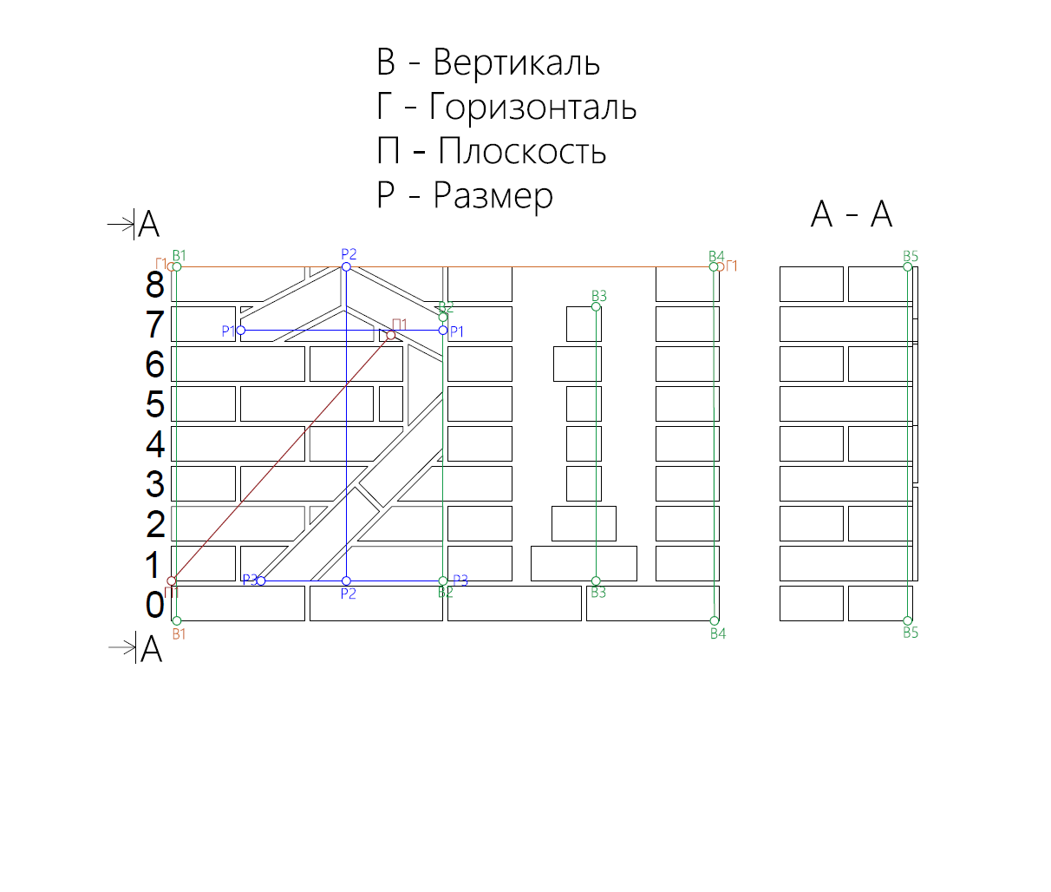
Приложения к заданию.
Модуль А «А-21»
Расход материала:
кирпич полнотелый/пустотелый 250х120х65 мм красного цвета – 40 шт.
кирпич полнотелый/пустотелый 250х120х65 мм коричневого цвета – 15 шт.
раствор известково-песчаный/кладочная сухая смесь – 0,05 м³

